

**一、会计考证进阶课程：**

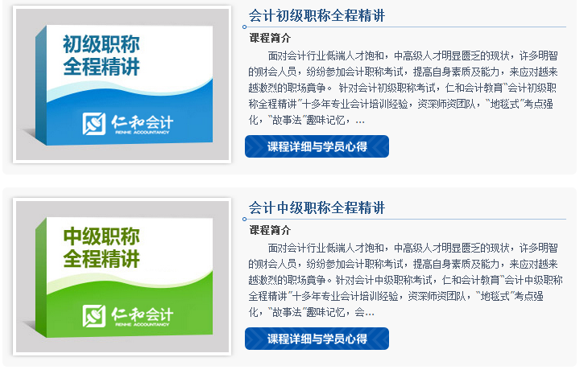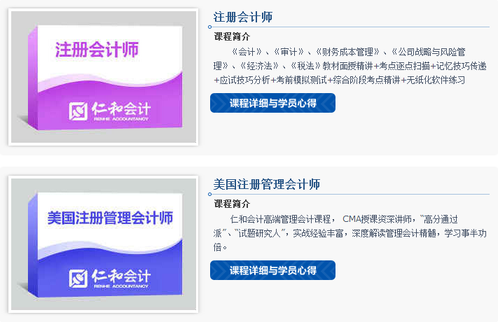

1. **会计实操类课程：**

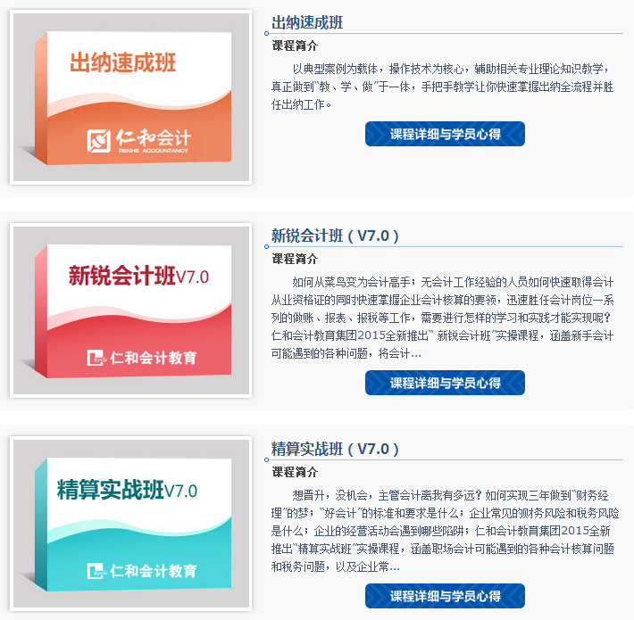

**仁和会计教育山东市场负责老师赵老师：15054120182（微信）**

**QQ:2850652745**